近些年，轻钢别墅越来越流行，技术也越来越完善。它具有抗震、抗风、环保、装配式施工、施工周期短等功能特点，被越来越多的人们所接受。就如何建立轻钢别墅做出如下说明。
1、地基
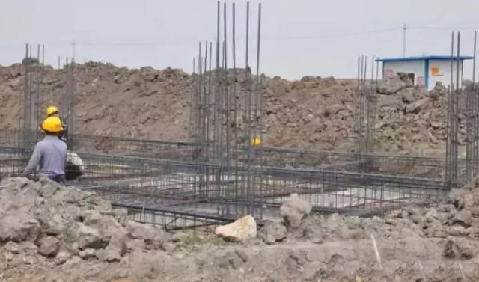
2、钢材料进场：
一套轻钢别墅建造需要的钢结构材料比较多，需用大车运送
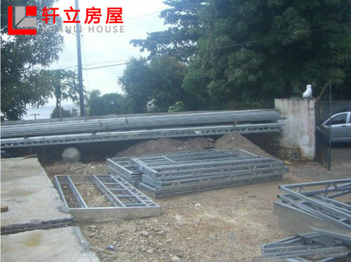
3、安装墙面：
安装墙面是需要多个人配合进行的

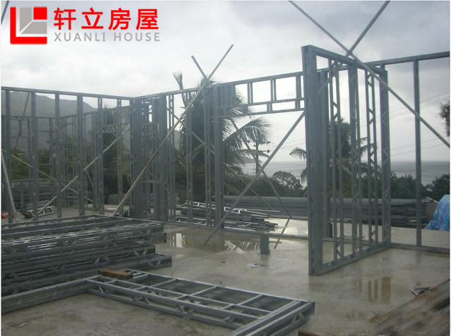
4、开始搭建：
搭建的时候一定要特别注意细节，每一个疏忽都是对客户的不负责
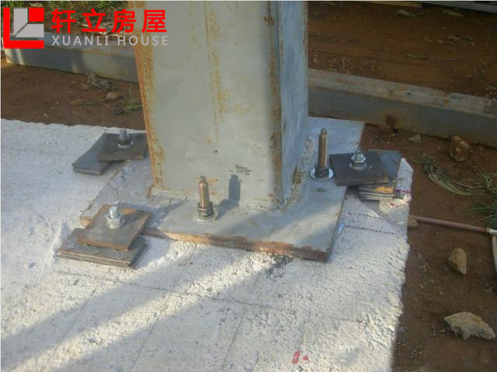
5、搭建过程：
轻钢结构搭建过程中每个部件都采用螺栓连接，一楼搭建完成
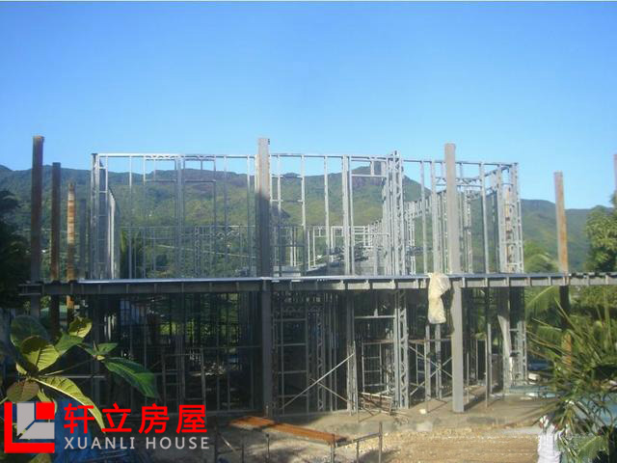
6、二层楼板安装：
楼板安装要依照设计图纸标明的方向，安装在承重墙上，楼板压墙不少于80毫米。
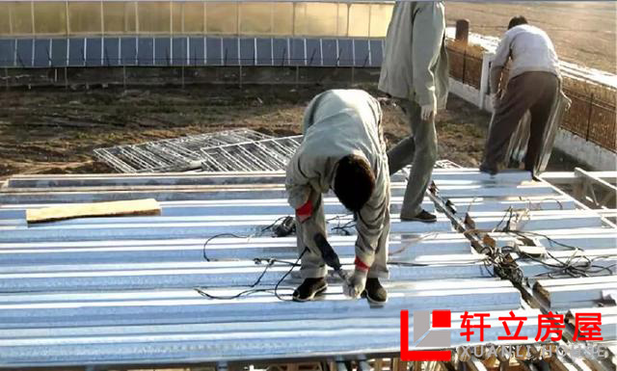
7、二层安装：安装的时候一定要安装稳定，螺栓要拧紧。
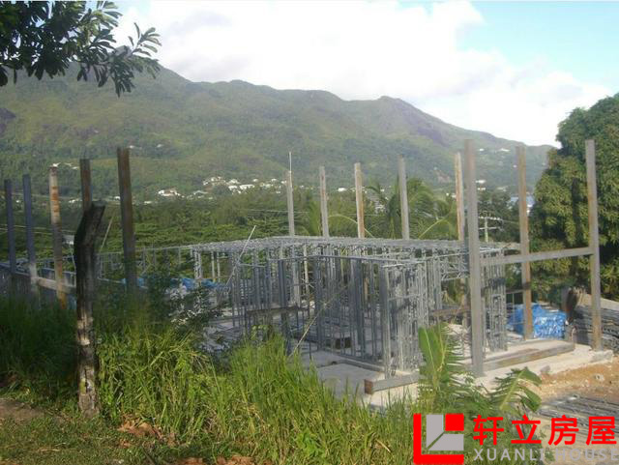
8、梁柱连接：
梁柱连接应具有良好的延性，避免采用约束程度大和易产生层状撕裂的连接方式，以利于抗震
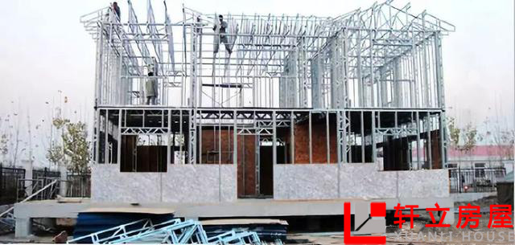
9、屋架安装：
屋架安装前要进行屋架的拼装，拼装应根据不同的型号进行，应保证同一屋架在拼装后，整个面应在同一平面上。
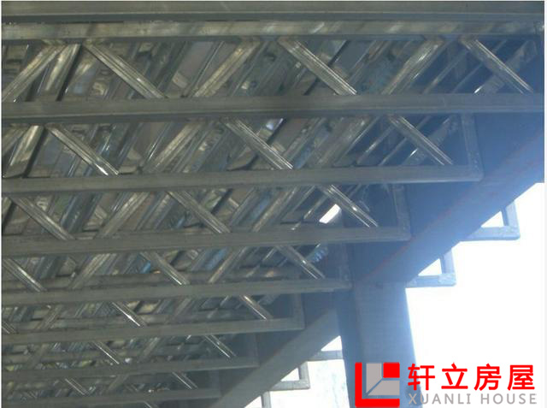
10、结构板安装：
结构板安装也是不可忽视的一个重要环节
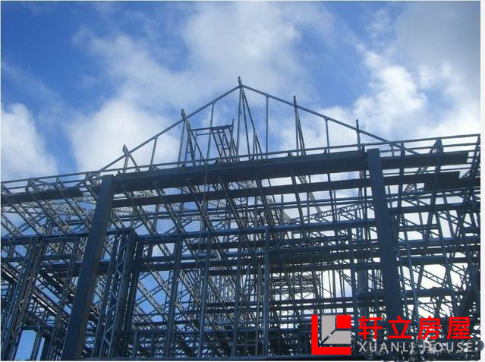
11、屋面防水：
屋面防水工程施工前应先对基层进行检查和清理，发现薄弱环节先行补强，经检查合格后方可进行上面防水层的施工。在施工屋面防水卷材层时必须保证基层干燥否则会影响防水效果。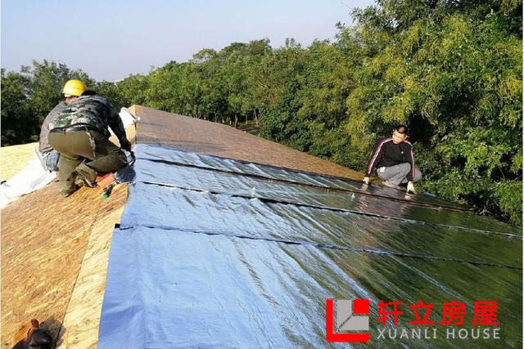
12、填充保温层：
填充保温板是必不可少的一项，如果不正规的施工方用了劣质的保温材料会严重的影响保温效果。
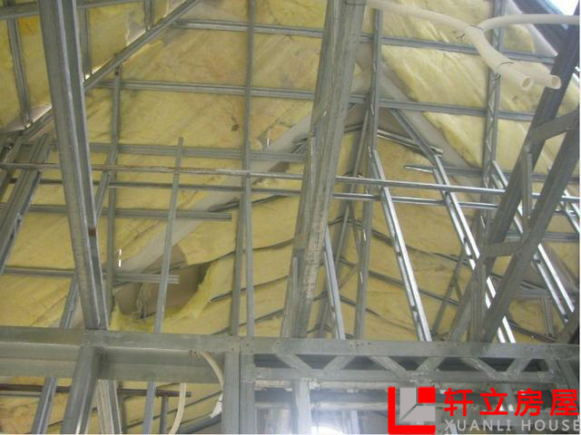

13、安装外墙板：
外墙板就位时，以外墙边线为准，做到外墙面顺直，墙身垂直，缝隙一致，企口缝不得错位，防止挤严平腔。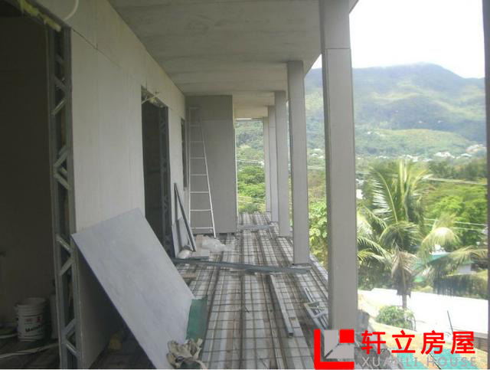
14、完工